VÝROČNÍ ZPRÁVA O ČINNOSTI SDRUŽENÍ

V ROCE 2009



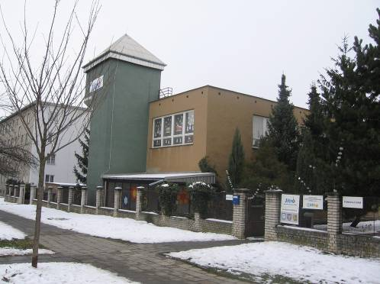
Základní charakteristika občanského sdružení JITRO

Název: JITRO – sdružení rodičů a přátel postižených dětí

Adresa: Mozartova 43, 779 00 Olomouc
tel./fax. 585 425 781/585 427 041
e-mail: jitro-olomouc@seznam.cz
www stránky: http://www.jitro-olomouc.cz
právní forma: občanské sdružení
Registrace stanov: VS/1-1/35849/98-R
Registrace sociální služby: Denní stacionáře - KUOK/69146/2007

Statutární orgán: správní rada občanského sdružení volená valnou hromadou.
Správní rada se schází pravidelně 1x měsíčně a 1x do
roka svolává valnou hromadu.
Předseda Neradová Eva DipMgmt.

Členové Ing. Miroslav Bartel
Mgr.Marta Husičková
Ing. Ilona Nevjelíková
Lenka Prošková
Mgr.Blanka Vacková
Magdalena Veselá

Ředitel zařízení: Dana Snozová

IČO: 68148291

Počet členů : 125
Občanské sdružení JITRO vzniklo 23. 4. 1998, kdy došlo ke sloučení-vplynutí o. s. JITRO a o. s. CREDO, které existovalo již od roku 1991 a bylo založeno z aktivity a potřeby rodičů postižených dětí a z dobrovolné aktivity odborníků.

Občanské sdružení JITRO je nezisková humanitární organizace, která provozuje sociální službu Denní stacionáře pro uživatele s kombinovanými vadami, vyjma sluchového a zrakového, a s poruchou autistického spektra ve věku od 7 do dospělosti (50 let) a zajišťuje všestranný rozvoj dětí a dospělých jak po stránce rozumové, tak i tělesné, a to v rámci jejich schopností a možností. Usiluje o co nejvyšší možnou míru samostatnosti a seberealizace. K 31.12.2009 navštěvovalo naše zařízení 56 uživatelů.

Naše sdružení v loňském roce poskytovalo sociální službu Denní stacionáře s cílem:
Skupina A) - věková hranice uživatelů 7 let – 18 let věku
Skupina B) - věková hranice uživatelů 18 let – 50 let věku
pro skupiny A, B)
přispět k tomu, aby se uživatel
- stal co nejméně závislý na sociální službě
- žil podle svých představ, žil v kruhu rodiny
- zvýšil si míru samostatnosti, soběstačnosti a odpovědnosti za sebe sama, s cílem zachování jeho života v přirozeném prostředí
- uvědomoval si zodpovědnost, práva a povinnosti
skupina B)
- získával nezbytné dovednosti pro samostatné bydlení a přechod do další soc. služby nebo úplná nezávislost na soc. službě.

Poskytovalo stravování a další fakultativní služby.

Jednalo se zejména o velmi kvalitní každodenní individuální rehabilitaci uživatelů ve vlastním Nestátním zdravotnickém zařízení – fyzioterapii. Uživatelé mohli využívat magnetoterapii, elektroléčbu, vodoléčbu, masáže, terapii na stavěcím vozíku, hipoterapii, plavání. Všechny tyto činnosti mají velmi pozitivní vliv na vývoj a rozvoj psychické a fyzické kondice uživatelů. Další formy léčebné terapie poskytované naším sdružením jsou arteterapie, které působí aktivně na jemnou motoriku, držení těla, rovnováhu, smyslové vnímání a cítění postižených dětí a mládeže a muzikoterapie.

Intenzivní a individuální práce, s akceptováním všech lidských práv, s každým uživatelem a jeho rodinou dává dostatečný prostor pro vytvoření podmínek k úspěšné integraci těchto občanů do společnosti.

V rámci zájmové činnosti naši uživatelé se zúčastňují dle svého výběru fakultativních služeb - terapeutických aktivit, navštěvují různé druhy volnočasových aktivit, dle svých možností a schopností a také dle druhu postižení. Jde o kroužky keramický a environmentální. Občanské sdružení JITRO je také jedním ze zakladatelů Speciálních škol Credo, o.p.s., které sídlí v našem areálu.

Jedná se o tyto typy škol:

- Základní škola – Základní škola praktická
- Základní škola - speciální – s rehabilitačním programem,
pro děti s autismem
- Střední škola praktická – Praktická škola s 2 letou přípravou

Všichni žáci a pedagogičtí pracovníci jsou členy našeho občanského sdružení.

Organizační členění občanského sdružení JITRO - denní stacionáře

- ekonomicko-správní úsek
- úsek výchovné, vzdělávací, aktivizační činnosti a sociálně terapeutické činnosti:
  - denní stacionáře pro děti a mládež – budova č.1
  - denní stacionáře pro dospělé a autisty - 3 oddělení – budova č.2
keramická dílna
technická, dřevařská dílna a textilní dílna
počítačová učebna
muzikoterapie
environmentální učebna
  - rehabilitační oddělení – budova č.3

Počet uživatelů a věkové kategorie

7 – 12 let 11
13 – 18 let 22
19 – 26 let 19
26 a výše 4

Celkem: 56

Pravidelné aktivity (služby) konané v průběhu kalendářního roku 2009

Na zajištění provozu a služeb nám přispívá Ministerstvo práce a sociálních věcí a
Magistrát města Olomouc

Občanské sdružení nabízí svým uživatelům v průběhu roku tyto služby a aktivní zájmové činnosti a volnočasové aktivity:

Denní stacionáře a

Fakultativní služby

- fyzioterapie - individuální rehabilitační cvičení,vodoléčba,masáže, jsou zajištěny ve speciálně upravených prostorách, vybavených pomůckami. Odborná péče je zajištěna týmem 3 vysokoškolsky vzdělaných fyzioterapeutů a rehabilitačním lékařem.
elektroléčba – na nákup speciálního přístroje přispěla Nadace Siemens a MmO

- rehabilitace v plaveckém bazénu, za přispění MmO

- hipoterapie probíhala ve stájích Théta pod odborným dohledem fyzioterapeutů.

- sportovní kroužek

- Sportovní kroužek BOCCIA – oddíl TUKANI, na zakoupení sportovního náčiní přispěl
Magistrát města Olomouce

- arteterapie, na kterou nám přispělo Ministerstvo kultury

- muzikoterapie

- environmentální kroužek – za přispění Nadace Veolia Voda

Občanské sdružení JITRO může zajistit také uživatelům psychologické, rehabilitační a logopedické poradenství během celého roku. K dispozici uživatelům je od září 2007 taktéž sociální pracovník, který je zaměstnancem Jitra o.s.

V roce 2009 pořádalo naše občanské sdružení letní rekondiční pobyt, který probíhal v pěkném prostředí Jeseníků na Ramzové a byl zaměřen na přizpůsobené sportovní aktivity (plavání v bazénu s mořskou vodou, hipoterapii) pro zdravotně postižené a rehabilitační tématiku, spojené s poznáváním přírody a prostředí odlišného od běžného života.

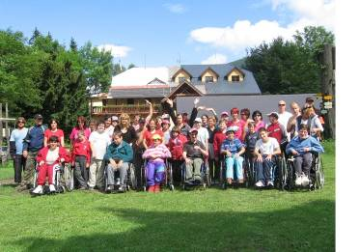

Potřetí byl taktéž uspořádán příměstský tábor za přispění Mmo. Probíhal v areálu a arteterapeutických prostorách Jitra a s pestrým programem i mimo Jitro, v přírodě a v okolí Olomouce.

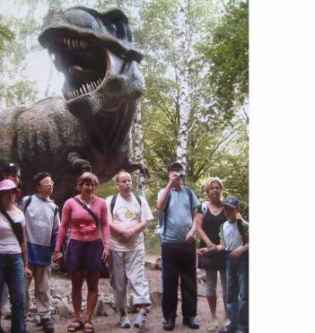

V roce 2009 se nám podařila bezbariérově vybudovat a vybavit „Cvičný byt“ za pomoci
Nadace OKD a Krajského úřadu Olomouc, kterou využívají uživatelé Denního stacionáře pro nácvik soběstačnosti a samostatnosti.

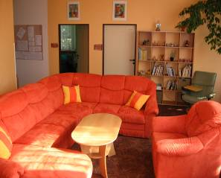

V srpnu 2009 byl ukončen projekt na bezbariérové sociální zázemí v 1. patře budovy č. 3. Nové prostory umývárny, WC a sprchového koutu využívají imobilní žáci rehabilitační třídy.
Na financování projektu se významně podílel Magistrát města Olomouce.

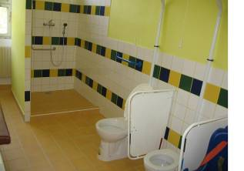
Prezentace občanského sdružení

V roce 2009 pořádalo tradičně naše občanské sdružení Velikonoční jarmark, jehož součástí bylo „Posezení u cimbálu“, a Vánoční jarmark, kde předvádělo svou práci a um cca 35 lidových řemeslníků. Tyto akce se setkaly opět s velkým zájmem široké veřejnosti, a tím také pomáhají představit naše sdružení a jeho práci všem občanům v regionu. Na tyto akce přispívá Mmo.
V průběhu roku dále proběhly další akce, jako např. Zahradní slavnost, které se zúčastňují uživatelé z jiných státních i nestátních zařízení, v tomto roce nás navštívili i hasiči a tradičně zvířátka ze ZOO. Den matek, maškarní karneval, sportovní hry.

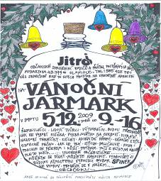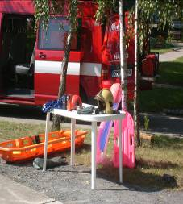

Mezi další akce patřily návštěvy divadelních a filmových představení, koncertů, výstav.

V letošním roce se konalo 6 turnajů OZP Cupu v boccie. V I. Lize se konaly 4 turnaje (4.kola) a v II.lize 2 turnaje (2.kola). V I.lize nás reprezentovala Pavla Třísková, která v 1.ligovém žebříčku skončila v celkovém hodnocení za rok 2009 na 6.místě. V II.lize nás reprezentovali – Šárka Hynková, Eva Kvapilová, Lukáš Vláčil a Michaela Zdráhalová. V celkovém hodnocení za letošní rok skončila Šárka na 4.místě, Eva na 11, Lukáš na 3, Míša na 1. místě. Poslední dva jmenovaní boccisté, Lukáš a Míša se svými letošními výkony probojovali do I.ligy.
2.prosince si jela do Prahy (TOP Hotelu) převzít naše hráčka Eva Kvapilová cenu pro nejlepší handicapované sportovce z celé ČR Spastic Handicap ve věku do 23.let.
Toto ocenění obdržela za celoroční píli, účast a aktivitu na trénincích boccii.

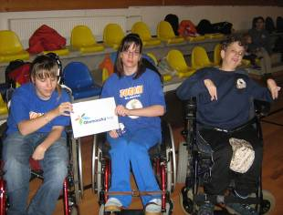

Výtvarné cítění a um (výsledné práce) byly prezentovány a oceněny na výstavách.
Každoročně jsou naši uživatelé účastníky Mosty Přerov, Vivat Vita, naše děti vystupovaly se svým programem v Moravském divadle v Olomouci a Prostějově.

Realizujeme také veřejné sbírky formou pokladniček. Výtěžek z těchto akcí byl také použit ve prospěch zdravotně postižených dětí a mládeže našeho sdružení - volnočasové aktivity.
Za tuto finanční částku byla pořízena keramická pec a materiál do keramické dílny.

Občanské sdružení JITRO v roce 2009 opět poskytovalo možnost výkonu praxe studentům Střední zdravotnické školy, studentům Pedagogické fakulty University Palackého, obor speciální pedagogika a vychovatelství, Fakulty tělesné kultury – obor fyzioterapie, Vyšší odborné škole Caritas Olomouc, Dorkas, SPGŠ Přerov - vychovatelství.
V tomto roce také pracovalo v našem zařízení několik dobrovolných pracovníků.

Údaje o vzdělávání a přípravě pracovníků

Občanské sdružení se také stará o zvyšování kvalifikace svých zaměstnanců. Naši zaměstnanci absolvovali akreditované vzdělávání, kurzy a semináře.

Zpráva o hospodaření 2009

Spotřeba materiálu | 874 918,90
Spotřeba energie | 711 568,75
Opravy a udržování | 604 329,20
Cestovné | 10 537,00
Ostatní služby | 539 428,56
Mzdové náklady | 3 676 776,00
Zákonné sociální pojištění | 1 143 680,00
Ostatní daně a poplatky | 1 171,00
Ostatní sociální náklady | 7 457,00
Jiné ostatní náklady | 48 132,50
Náklady celkem | 7 617 998,91
Tržby za vlastní výrobky | 55 453,00
Tržby z prodeje služeb | 1 337 262,30
Úroky | 0,0
Jiné ostatní výnosy | 1 427 330,60
Přijaté příspěvky | 475 915,00
Přijaté členské příspěvky | 4 100,00
Provozní dotace | 4 679 415,00
Příjmy celkem | 7 979 475,30
Hospodářský výsledek | 361 476,39

Pomáhají nám

Realizujeme veřejné sbírky formou pokladniček, ale i sbírkové jednorázové akce.
Tyto sbírkové aktivity jsou řádně zaregistrovány a povoleny Krajským úřadem Olomouckého kraje pod č.j. KÚOK/54326/2009/OE/400 (v době od 2. 8. 2009 do 1. 6. 2012).

Účel sbírky: Shromažďování finančních prostředků na aktivizační činnosti o.s. Jitro – denní stacionář, dále nákup pomůcek a materiálu souvisejících s touto činností. Shromažďování těchto finančních příspěvků je na zvláštním účtu 43-4857570297/0100 zřízeném u KB – Olomouc.
Umístění našich kasiček:
- v areálu zařízení
- Globus Olomouc
- OC - HANÁ Olomouc
- Henri café - Prior
- Masna Kulich - Timpo Olomouc
- Olympia Olomouc
Děkujeme za pomoc.

Děkujeme všem, kteří nám v roce 2009 pomohli, za jejich přízeň:
- MPSV
- Magistrát města Olomouce
- Ministerstvo kultury České republiky
- Olomoucký kraj
Starostové obcí a obce: Horka nad Moravou, Náklo, Moravičany
Senice na Hané, Moravičany, Slatinice, Toveř,
Štěpánov, Bělkovice – Lašťany, Dub nad Moravou, Babice
Nadace:
- NADACE OKD
- NADACE Siemens
- NADACE Voda Veolia

Sponzoři:
        - Ri – stav s.r.o. – Irena Ryšavá
        - Farmak – Gastro s.r.o. - Mgr.Bronislava Paučková
        - Lanex Olomouc s.r.o.
      - Teper Import s.r.o., Olomouc
      - Mercedes-Benz Centrum Moravia s.r.o.
      - Stalamp s.r.o.
      - Fulgur Battman s.r.o, Brno
      - Hypermarket Globus Olomouc
      - fa Rejthar velkoobchod, Černá Hora
      - ACTIVA spol.s.r.o.
      - Voženílek prac. A ochran. Pomůcky
      - Tenza a.s.- Ing.Dalibor Král
a další dárci, sponzoři a ti, kteří přispívají na náš účet
Pomáhají nám: Sdružení Dobré místo pro život – Věra Novotná
TV Morava
ZZIP – Olomouc Rádio Haná

